Listopadowe czary- mary

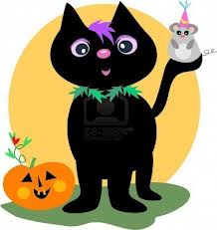
Zagadki na listopad
Zabawy w kotka i myszkę
Kiedy pada, kot jest w pokoju lub w piwnicy. Kiedy kot jest w pokoju, mysz jest w przedpokoju, a ser w lodówce. Gdy ser leży na stole i kot jest w piwnicy, to mysz jest w pokoju. Teraz pada i ser leży na stole. Zatem na pewno prawdziwe jest zdanie:
a) Kot jest w pokoju.
b) Albo kot jest w pokoju, albo mysz jest w przedpokoju.
c) Mysz jest w przedpokoju.
d) Kot jest w piwnicy, a mysz w pokoju.
e) Taka sytuacja jest niemożliwa.
Zagadka zająca
Koń i osioł oraz zając lat trzydzieści razem mają. Mówi zając:
- Mój koniku, za pięć latek, w październiku, będę miał pół twoich wiosen.
Jeśli mnie porównasz z osłem, to dwa razy mój kolego, jestem młodszy dziś od niego.
Powiedz, jeśli jesteś chwat, ile każdy z nas ma lat?
Odpowiedzi proszę przekazać do pokoju p.wicedyrektor
– do 16.11.
Nagrody za poprawne rozwiązanie wyczaruje tym razem Wielki Szkolny Mag

Rozwiązanie zagadek listopadowych.
Zagadka z kotkiem i myszką to odp.d.
Zagadka zająca:
zając – 5 lat,
osioł – 10 lat,
koń – 15 lat.
Prawidłowe rozwiązania podali:
1.Fons Jagoda 4a
1.Grabarkiewicz Anielka 4a
1. Julia Smarsz 4a
Jedną poprawną odpowiedź udzielili:
Julia Kamińska 5b,Dawid Konieczny 4b,Jakub Świtała 4b.
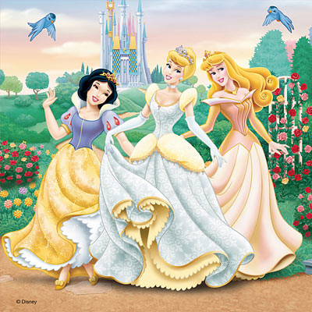
…i tak oto Zwyciężczynie
listpadowego konkursu z czarami
zostały Wróżkami-Pomocnicami
Szkolnego Czarodzieja .

Od tej chwili mają wielką moc przemieniania się
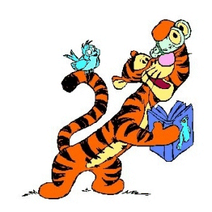
w różne postacie – czasami niewinnego ptaszka,
innym razem potężnego tygrysa . Uczniowie musicie być czujni !

